SOUTENEZ L’AVENIR DE L’AFGHANISTAN
BULLETIN D’ADHESION ANNÉE ___________

Mme Mlle M.
Nom_________________________________________________________________________________________
Prénom______________________________________________________________________________________
Adresse postale________________________________________________________________________________
Téléphone____________________________________________________________________________________
Adresse mail__________________________________________________________________________________

Je souhaite adhérer à l'association Darah Afghanistan et je paie :
32 € pour l’adhésion bienfaiteur ou 20 € pour l’adhésion de base
Je souhaite également faire un don :
mensuel de ___________ € par mois ponctuel de ___________ €

Date___________________________ Signature :

* Don à un organisme d’intérêt général ouvrant droit à une réduction fiscale : 66% de votre don peuvent être déduits de vos impôts

Mode de paiement
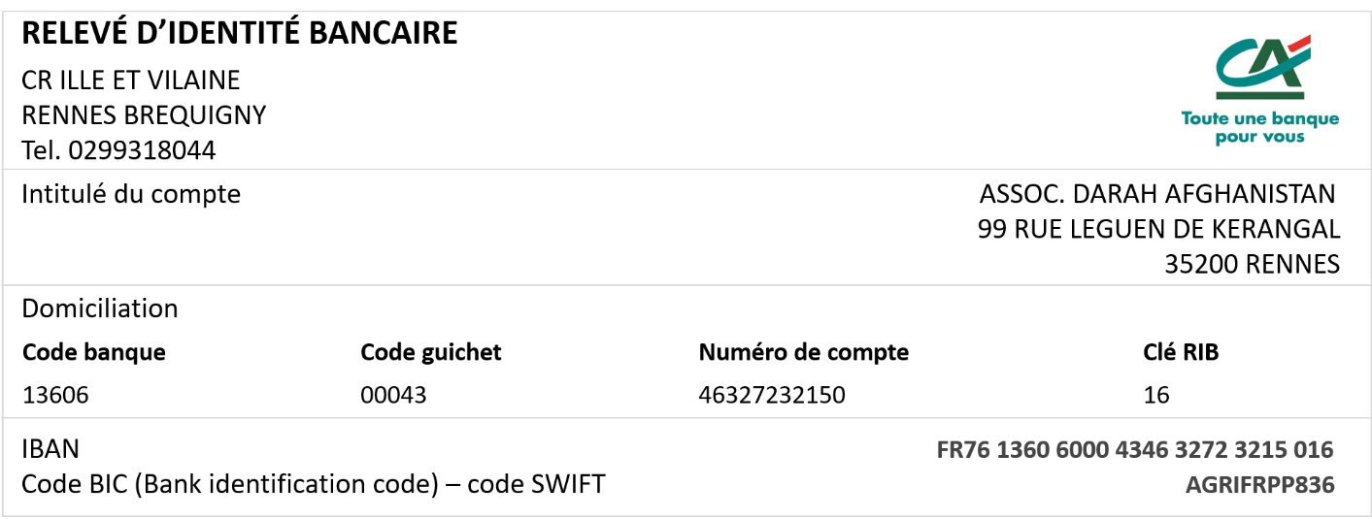
Par virement bancaire

Par chèque bancaire à l’ordre de Darah Afghanistan

Renvoyez ce bulletin (et le chèque le cas échéant) à :
Darah Afghanistan, 99 rue Le Guen de Kerangal, 35200 Rennes
ou par email : darah.afghanistan@gmail.com

Vous pouvez également adhérer et effectuer un don directement sur le site internet
www.darah-afghanistan.org

MERCI !

